

**INSTITUTO TECNOLÓGICO**

**de Tuxtepec**

**S.E.P. TECNOLÓGICO NACIONAL DE MÉXICO**

**SISTEMAS DE CONTROL DE VERSIONES**

PROYECTO:

**Sistema De Control De Acceso A Los Alumnos Del Instituto Tecnológico De Tuxtepec**

**Nombre del alumno(a):**

Yuliana del Carmen Altamirano Montes

Jennifer Vendrell Javier

Docente:

M.C.y.T.E. María de los Ángeles Martínez Morales

CARRERA:

**INGENIERIA EN SISTEMAS COMPUTACIONALES**

ENE-JUN 2024

# Agradecimientos

# Resumen

# índice de contenido

Agradecimientos 2

Resumen 3

índice de contenido 4

índice figuras 5

índice de tablas 6

Introducción 7

Descripción de la empresa 8

Planteamiento del problema 9

Objetivos 10

Justificación 11

Marco teórico 12

Procedimiento y descripción de las actividades realizadas 13

Resultados 15

Conclusiones 16

Recomendaciones 17

Experiencia profesional adquirida 18

Competencias desarrolladas y/o aplicadas 19

Fuentes de información 20

Anexos 21

# índice figuras

# índice de tablas

# Introducción

# Descripción de la empresa

# Planteamiento del problema

Dentro de la institución se presentan diferentes problemáticas y necesidades y así como también el personal administrativo. De las cuales unas de las necesidades que tiene la institución es poder contar con un sistema de control de acceso de entrada a los alumnos de instituto tecnológico de Tuxtepec, lo cual solo se cuenta con la vigilancia de los personales de la institución y llevando el registro escrito de los alumnos que no tienen su credencial al momento.

Por este motivo queremos evitar el registro de manera escrita y así agilizar más rápido la entrada. (esto tomando en cuenta que tenemos 3 entradas, la entrada principal, una entrada secundaria del lado del OXXO y por el estacionamiento).

# Objetivos

OBJETIVO GENERAL:

* Implementar Un Sistema De Control De Acceso A Los Alumnos Del Instituto Tecnológico De Tuxtepec

OBJETIVOS ESPECÍFICOS:

* Facilitar el control y la supervisión del flujo de personas dentro de las instalaciones del instituto, lo que puede ayudar a optimizar los recursos y mejorar la gestión del espacio.
* Analizar la importancia de un sistema de control escolar mediante una aplicación Web para mejorar el proceso de información.
* Determinar la importancia de un sistema de control escolar en la eficiencia de los registros automatizados de datos estudiantiles.

# Justificación

Mejora de la seguridad en nuestra institución, así como también agiliza el acceso a la entrada, Optimización de la gestión de acceso, actualmente, la gestión de acceso puede ser un proceso manual y propenso a errores. Un sistema automatizado de control de acceso permitirá una gestión más eficiente y precisa del flujo de personas dentro de la institución. Esto incluye registrar la asistencia de los alumnos de manera automatizada, lo que facilitará el seguimiento de su presencia y puntualidad.

# Marco teórico

1. Sitios web
   1. Qué es una página web

Las páginas web sirven para publicar información de diferente tipo a través de un documento digital con hipervínculos y para que se visualicen en Internet. Las páginas web desempeñan un papel importante en todas las áreas de la actividad humana.

* 1. Qué es un sitio web

Es una herramienta esencial para cualquier persona o empresa que quiera fortalecer su presencia en el mundo digital. Todos los sitios web se identifican mediante una dirección única, que indica a los navegadores dónde se encuentran. (Diana, 2023)

* 1. Tipos de sitios web

1. Servidor web

Un servidor web es una plataforma computacional muy potente que resguarda datos para ser consultados por diversos usuarios.

El servidor web debe tener un hardware, que es el equipo que resguarda la información que será transmitida al ser solicitada por los usuarios. Estos soportes físicos deben tener una amplia capacidad de almacenamiento y suelen ser potentes equipos computacionales compartidos por diversos usuarios. (Coppola, 2022)

* 1. Tipos de servidor web

1. Hosting

El hosting es un servicio de alojamiento web que te permite almacenar los archivos de tu página y subirlos a Internet.

Optar por un servicio de hosting significa básicamente alquilar un espacio en estos servidores para almacenar todos los archivos y datos de tu sitio web. El hosting es la pieza clave del rendimiento y la accesibilidad de un sitio web. (Salinas, 2022)

* 1. X
  2. X
  3. X

1. Metodología para el desarrollo de sitios web
   1. Qué es una metodología

La metodología se refiere el conjunto de procedimientos, técnicas y herramientas utilizadas para llevar a cabo una investigación de manera sistemática y organizada. (Mendoza, 2018)

* 1. Tipos de metodologías
  2. Metodología de “Creación de sitios web”
     1. Fase de análisis

El análisis es una actividad que incluye la actividad de clasificar, descomponer, diferenciar las cosas para clasificarse y agruparse de acuerdo con ciertos criterios y luego buscar su importancia y su relevancia. (Wiradi, 2022)

* + 1. Fase de planificación

La planificación es la creación, asignación y distribución temporal de unas tareas para conseguir un objetivo. La planificación se convierte en una guía con los pasos a seguir para llegar a la meta propuesta. (Westreicher, 2024)

* + 1. Fase de Contenido

La planificación de contenidos es la creación estratégica y organizada de contenido digital para atraer, capturar y mantener la atención del público objetivo. Es fundamental para establecer una marca y generar una conexión con el público a largo plazo. Involucra múltiples factores definitorios y componentes, incluyendo la fijación de metas, la investigación exhaustiva y la elección del tipo de contenido. (Pison, 2022)

* + 1. Fase de Diseño

La fase de diseño en un proyecto es vital para su éxito. A través de una cuidadosa planificación, investigación y creatividad, los diseñadores gráficos logran no solo crear piezas visualmente atractivas, sino también transmitir mensajes claros y efectivos. La importancia del diseño en un proyecto es un aspecto fundamental para lograr resultados impactantes y exitosos. El diseño gráfico tiene el poder de comunicar mensajes de manera visual y atractiva, generando una experiencia única para el espectador. (Ridge, 2023)

* + 1. Fase de Programación
    2. Fase de Testeo
    3. Fase de mercadeo y publicidad

1. Lenguajes de programación
   1. HTML
   2. Que es HTML

HTML es el lenguaje con el que se define el contenido de las páginas web. Básicamente se trata de un conjunto de etiquetas que sirven para definir el texto y otros elementos que compondrán una página web, como imágenes, listas, vídeos, etc. (Alvarez, 2001)

* 1. Estructura de una página web

Encabezado

Es la parte más importante de una página web porque es la carta de presentación de la marca y el primer acercamiento que tienen los visitantes al acceder.

Cuerpo

El cuerpo de una página web es donde estarán los contenidos. una vez el visitante entre al sitio o acceda a una opción del menú y se desplace hacia abajo encontrara la información solicitada.

Pie de pagina

El pie de página o footer generalmente se reserva para presentar información que no es fundamental para los visitantes, pero es indispensable que se presente. Es por ello que se deja al último y suele aparecer en un formato más discreto. (Franzolini, 2022)

* 1. Etiquetas básicos de HTML5

Las "tags" HTML, o "etiquetas" HTML, son códigos utilizados para "marcar" el texto de una página web, con el fin de dar instrucciones al navegador sobre cómo mostrarlo. Las etiquetas HTML son esenciales para diseñar y organizar el contenido de una página web de manera efectiva y clara. (Varangouli, 2023)

* 1. CSS

El lenguaje CSS permite presentar, de manera estructurada, un **documento** que fue escrito en un **lenguaje de marcado**. Se usa especialmente en el **diseño visual** de un [**sitio web**](https://definicion.de/sitio-web/) cuando las páginas se hallan escritas en **XML**o **HTML**. El diseño del CSS posibilita establecer una **separación entre el contenido y la forma de presentación del documento** (dada por las fuentes, los colores y las capas empleadas). (Merino, 2022)

* 1. PHP

El lenguaje PHP suele procesarse directamente en el [**servidor**](https://definicion.de/servidor/)aunque también puede usarse a través de software capaz de ejecutar comandos y para el desarrollo de otra clase de [**programas**](https://definicion.de/programa/)**.** Actualmente el PHP suele incrustarse dentro del [**código HTML**](https://definicion.de/html/) de las páginas web y ejecutarse desde un servidor. (Gardey, 2023)

1. Base de datos
   1. Que es
   2. Tipos
   3. Metodología para la creación de base de datos
2. Programas utilizados
   1. Visual Studio
   2. Xampp
   3. Git
   4. GitHub
3. Control de versiones

# Procedimiento y descripción de las actividades realizadas

Para realizar este proyecto se empleará la metodología de desarrollo de sitos web propuesta por DELY MAYBELI GIL, la cual consta de las siguientes fases:

**Fase 1: análisis**

* 1. Seleccionar objetivos

para realizar esta actividad se llevó a cabo una reunión con los interesados y después de realizar una lluvia de ideas se determinó lo siguiente:

* Implantar un sistema basado en web para llevar el registro de acceso a las instalaciones del instituto tecnológico de Tuxtepec.
  1. Seleccionar usuarios

este proyecto tiene como usuarios a la comunidad estudiantil del instituto tecnológico de Tuxtepec los cuales son 2402 alumnos, distribuidos de las siguientes formas

|  |  |  |
| --- | --- | --- |
| **Numero** | **Carrera** | **Estudiantes** |
| 1 | Bioquímica | 177 |
| 2 | Civil | 304 |
| 3 | Electromecánica | 281 |
| 4 | Sistemas | 385 |
| 5 | Administración | 349 |
| 6 | Electrónica | 60 |
| 7 | Gestión | 458 |
| 8 | Informática | 76 |
| 9 | Contador público | 254 |
| Maestrías | | |
| 11 | Ciencias de alimentos | 19 |
| 12 | Administración | 29 |
| 13 | ESIS | 8 |
| 14 | Semiconductores | 2 |
| Total de alumnos | | 2402 |

* 1. Establecer expectativas de los usuarios

En este caso los alumnos de ingeniería en sistemas computacionales esperan que el sistema sea fácil de entender y de usar, se debe poder ingresar sin problemas y que el sistema funcione correctamente.

* 1. Establecer expectativas de la organización

Se espera que el sistema tenga un mejor servicio escolar, para mejorar la calidad y llevar un control de todos los estudiantes al ingresar a la institución.

**fase 2: Planificación**

* 1. Seleccionar el software

El software deberá ser robusto, seguro y fácil de usar, tener la funcionalidad de permitir que el sistema sea eficiente y que los alumnos de todas las carreras puedan interactuar.

Dentro de estas utilizaremos los siguientes programas para realizar el sistema:

* **MySQL**
* **HTML**
* **CSS (Cascading Style Sheets)**
  1. Seleccionar el hardware

Una Laptop y sus requisitos necesarios:

* Procesador: Un procesador de al menos gama media, como un Intel Core i5 o equivalente de AMD.
* Memoria RAM: Se recomienda al menos 8 GB de RAM para ejecutar eficientemente el sistema operativo.
* Almacenamiento: Un disco duro SSD (unidad de estado sólido)
* Tarjeta gráfica: Para el desarrollo de aplicaciones web.
* Pantalla: Una pantalla de al menos 13 pulgadas con una resolución de 1920x1080 (Full HD)
* Conectividad: Asegúrate de que la laptop tenga puertos USB y HDMI, así como conectividad Wi-Fi y Bluetooth para facilitar la conexión con otros dispositivos y redes.
* Sistema Operativo: Puedes optar por Windows, macOS o una distribución de Linux como Ubuntu para desarrollar tu sistema de control de acceso.
* Fuentes de alimentación y respaldo: Es importante contar con fuentes de alimentación confiables para garantizar el funcionamiento continuo del sistema.
  1. Definir el equipo de desarrollo

Organigrama 1.1 Definición de equipo de desarrollo

* 1. Realizar el benchmarking

Identificar las fortalezas y áreas de mejora, obtener información con otro instituto tecnológico para realizar una comparación del sistema web, para tener una implementación de mejor calidad para la institución. El objetivo principal del benchmarking en este contexto es identificar oportunidades para optimizar el funcionamiento del sistema de control de acceso.

* 1. Identificar la estructura de navegación

Tendrá una estructura muy completa y clara, para que el registro de acceso sea fácil y que la interfaz sea muy intuitiva con los alumnos:

La cual tendrá una estructura lineal: Esta estructura consiste en una línea recta que recorre el sitio desde la página de inicio hasta la página final.

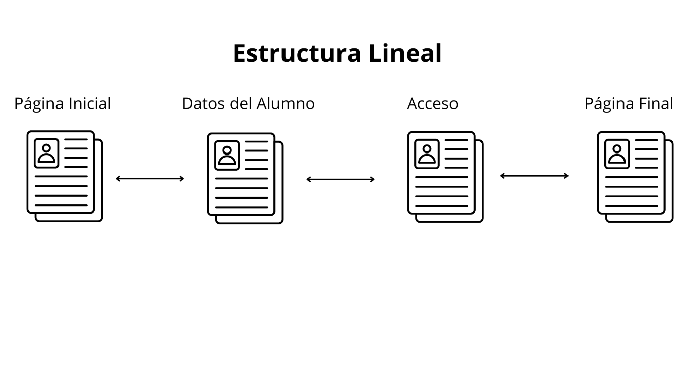

* 1. Estimar los costos de inversión

El consto total será: $34,593.36

* 1. Especificar los beneficios a obtener

Los beneficios que ofrece el sistema es tener una administración ordenada de todos los registros del alumnado.

**Fase 3: Contenido**

* 1. Seleccionar el contenido

El contenido del sistema proporcionara información relevante, útil para los administradores como para los usuarios, fácil de entender, fácil de usar, fácil de salir del sistema.

Dentro de estas se fueron realizando las actividades correspondientes;

|  |  |
| --- | --- |
| sección | Contenido |
| Funcionalidad del sistema | Útil para los administradores como para los usuarios, fácil de entender, fácil de usar y fácil de salir. |
| Proceso de registro | Los alumnos ingresaran su especialidad y su número de control. |
| Uso del sistema | De manera automática se le permitirá el acceso al sistema y podrán ingresar al instituto. |
| Política de privacidad | Los datos del alumno estarán guardados en el sistema, el único que podrá visualizarlo será el administrador para llevar un control de todos los alumnos que ingresen al instituto Tecnológico. |

**Fase 4: Diseño**

* 1. Definir los aspectos de usabilidad

El sistema tendrá una interfaz clara, organizada y que sea rápido para completar la acción. Así como también un tiempo determinado para adaptarse al sistema e interactuar con la interfaz.

Se dará una capacitación y cuenten con el previo conocimiento del sistema.

|  |  |  |
| --- | --- | --- |
| NO | Aspecto de usabilidad | Descripción |
| 1 | Facilidad de uso | El sistema debe ser intuitivo y fácil de entender para que los alumnos puedan utilizarlo sin dificultad. |
| 2 | Eficiencia | El sistema debe permitir a los alumnos acceder rápidamente y realizar las acciones necesarias de manera eficiente. |
| 3 | Consistencia | La interfaz del sistema debe ser coherente en el diseño para poder navegar fácilmente y evitar confusiones. |
| 4 | Retroalimentación | El sistema debe proporcionar retroalimentación clara, para que el alumno pueda visualizar si ha ingresado de manera correcta o requiera ayuda. |
| 5 | Tolerancia de errores | El sistema debe minimizar la posibilidad de errores y proporcionar formas claras de corregirlo en caso que ocurran. |
| 7 | Flexibilidad | Debe adaptarse a diferentes tamaños de pantalla para que no afecte la interfaz del sistema al momento de usarlo. |
| 8 | Atractivo visual | La interfaz del sistema debe ser atractivo visualmente para motivar a los alumnos a usarlo de manera regular. |

* 1. Identificar la accesibilidad a los navegadores

En ocasiones mismos contenidos se visualizan de distintas maneras en diferentes navegadores Web, se recomienda utilizar un diseño que se pueda visualizar en la mayoría de los navegadores y apegado al estándar. Tenemos varias opciones para el manejo y accesibilidad del sistema:

Google Chrome: porque es fácil de acceder, utilizar, manipular y garantiza que todos los alumnos puedan ingresar al sistema sin problemas.

Fire Fox: Es conocido por su enfoque en la privacidad del usuario, la personalización a través de complementos y extensiones, y su compromiso con los estándares web abiertos.

* 1. Diseñar la estructura de la interfaz

Se mostrará el diseño de muestro sistema con el fin d que sea fácil e interactivo con los alumnos.

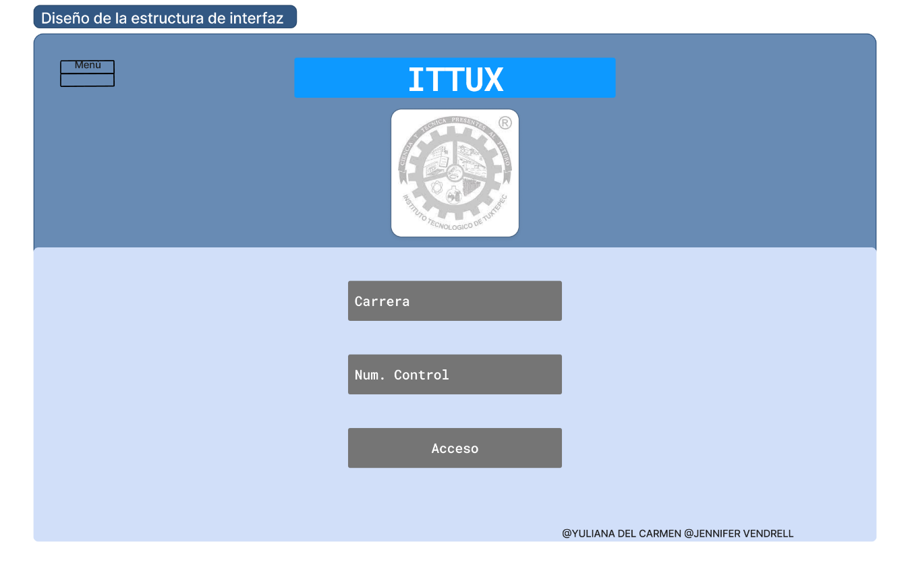

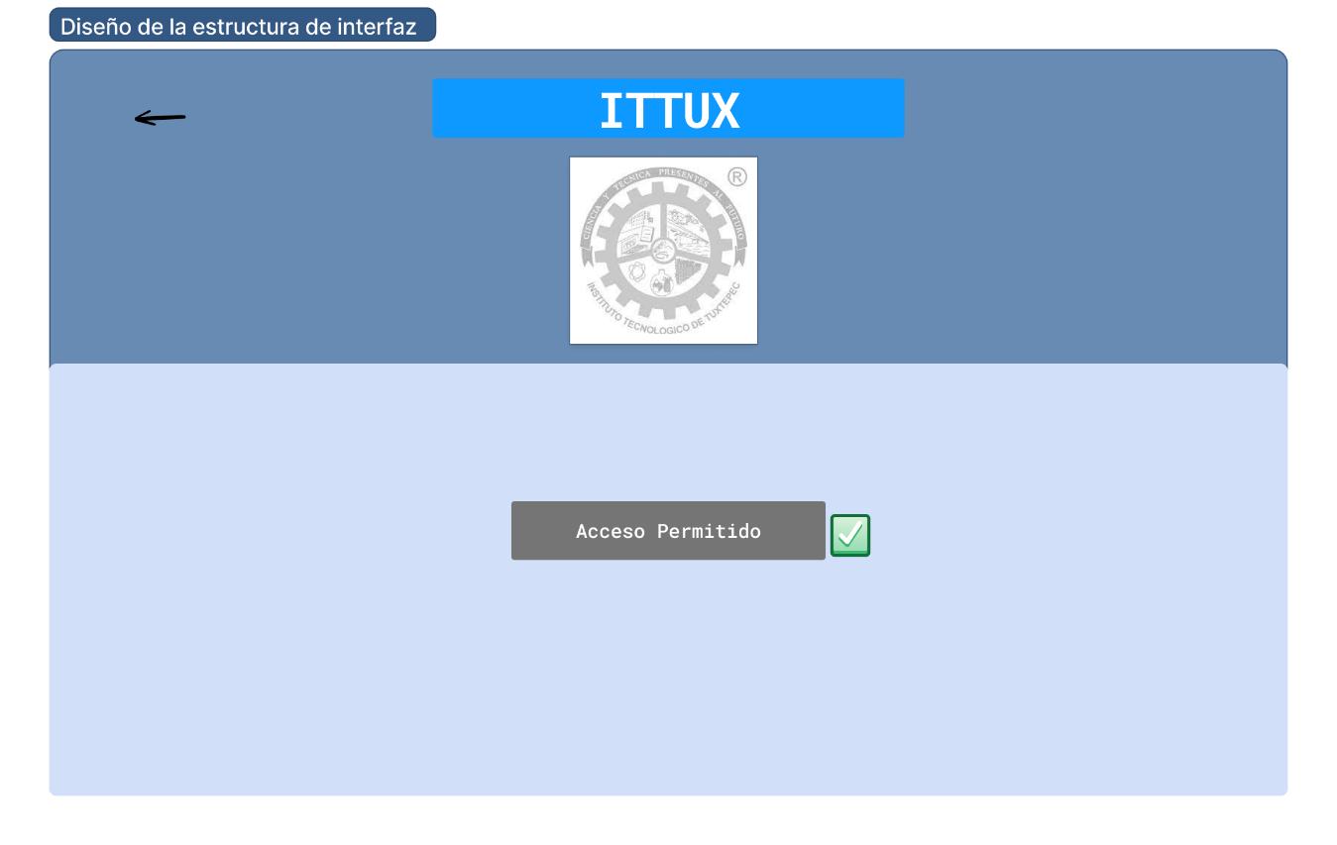

* 1. Diseño conceptual de la base de datos

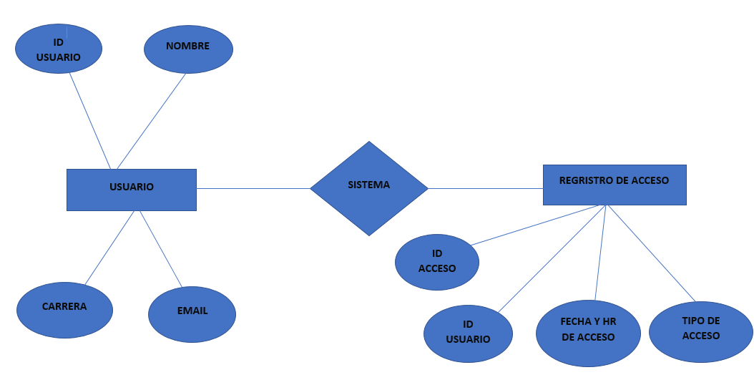

* 1. Diseño lógico de la base de datos

Usuario

|  |  |  |  |  |  |
| --- | --- | --- | --- | --- | --- |
|  | Type | Null | Key | Default | Extra |
| ID_Usuario | int | No | PRI | Null | auto_increment |
| Nombre | Varchar(40) | Yes |  | Null |  |
| Apellido | Varchar(40) | Yes |  | Null |  |
| Carrera | Varchar(40) | Yes |  | Null |  |
| Email | Varchar(40) | Yes |  | Null |  |

Registro_de_Acceso

|  |  |  |  |  |  |
| --- | --- | --- | --- | --- | --- |
|  | Type | Null | Key | Default | Extra |
| ID_Acesso | Int | No | PRI | Null | auto_increment |
| ID_Usuario | Int | Yes | MUL | Null |  |
| Fecha_hora_acceso | datetime | Yes |  | Null |  |
| Tipo_Acceso | Varchar(20) | Yes |  | Null |  |

* 1. Identificar la accesibilidad del diseño de las páginas web

El sistema tendrá un color adecuado, fácil de visualizar.

El texto será ajustable

Navegación clara y consistente

**Fase 5: Programación**

* 1. Crear la base de datos

**Fase 6: Codificar la aplicación**

**Fase 7: Testeo**

* 1. Comprobar la aplicación en diferentes navegadores
  2. Comprobar vínculos rotos
  3. Comprobar el tiempo de descarga

**Fase 8: Mercadeo y publicidad**

* 1. Incluir los derechos del autor
  2. Aplicar la publicidad en los buscadores
  3. Seleccionar el dominio y servidor de alojamiento

# Resultados

# Conclusiones

# Recomendaciones

# Experiencia profesional adquirida

# Competencias desarrolladas y/o aplicadas

# Fuentes de información

# Anexos A



**Acta de constitución del proyecto**

***Sistema De Control De Acceso A Los Alumnos Del Instituto Tecnológico De Tuxtepec***

***Fecha: 19/02/2024***

|  |  |  |  |
| --- | --- | --- | --- |
| **ACTA DE CONSTITUCIÓN DEL PROYECTO** | | | |
| **FECHA** | **NOMBRE DEL PROYECTO** | | **PATROCINADOR** |
| 19/02/2024 |  | | INSTITUTO TÉCNOLOGICO DE TUXTEPEC |
| **Fecha de inicio del proyecto** | | **Fecha de fin del proyecto** | |
| 19 DE FEBRERO 2024 | | 03 DE JUNIO 2024 | |

|  |  |  |
| --- | --- | --- |
| **OBJETIVOS DEL PROYECTO (General y Específicos)** | | |
| * OBJETIVO GENERAL:   Implementar Un Sistema De Control De Acceso A Los Alumnos Del Instituto Tecnológico De Tuxtepec   * OBJETIVOS ESPECÍFICOS: * Facilitar el control y la supervisión del flujo de personas dentro de las instalaciones del instituto, lo que puede ayudar a optimizar los recursos y mejorar la gestión del espacio. * Analizar la importancia de un sistema de control escolar mediante una aplicación Web para mejorar el proceso de información. * Determinar la importancia de un sistema de control escolar en la eficiencia de los registros automatizados de datos estudiantiles. | | |
| **TRIPLE RESTRICCIÓN** | | |
| **CONCEPTO** | **OBJETIVO** | **INDICADOR DE ÉXITO** |
| Alcance |  | Aprobación de todos los entregables por parte del docente encargado |
| Tiempo |  | Cumplir con el plazo del proyecto |
| Costo |  |  |

|  |
| --- |
| **IDENTIFICACIÓN DE LA PROBLEMÁTICA** |
| Dentro de la institución se presentan diferentes problemáticas y necesidades y así como también el personal administrativo. De las cuales unas de las necesidades que tiene la institución es poder contar con un sistema de control de acceso de entrada a los alumnos de instituto tecnológico de Tuxtepec, lo cual solo se cuenta con la vigilancia de los personales de la institución y llevando el registro escrito de los alumnos que no tienen su credencial al momento.  Por este motivo queremos evitar el registro de manera escrita y así agilizar más rápido la entrada. (esto tomando en cuenta que tenemos 3 entradas, la entrada principal, una entrada secundaria del lado del OXXO y por el estacionamiento). |

|  |
| --- |
| **JUSTIFICACIÓN DEL PROYECTO** |
| **Mejora de la seguridad en nuestra institución, así como también agiliza el acceso a la entrada, Optimización de la gestión de acceso, actualmente, la gestión de acceso puede ser un proceso manual y propenso a errores. Un sistema automatizado de control de acceso permitirá una gestión más eficiente y precisa del flujo de personas dentro de la institución. Esto incluye registrar la asistencia de los alumnos de manera automatizada, lo que facilitará el seguimiento de su presencia y puntualidad.** |

|  |
| --- |
| **NECESIDADES DEL NEGOCIO** |
| * Seguridad del campus TECNM * Un registro automatizado del acceso a la escuela * Control de los visitantes * Cumplimiento normativo |

|  |
| --- |
| **ENTREGABLES DEL PROYECTO** |
|  |

|  |
| --- |
| **IDENTIFICACIÓN DE GRUPOS DE INTERÉS** |
| Involucrados directos:  Patrocinador, líder del proyecto  Involucrados indirectos:  Comunidad estudiantil, campus TECNM. |

|  |
| --- |
| **RIESGOS DEL PROYECTO** |
| * Fallas técnicas * Errores humanos * Falta de internet * Costos adicionales |

|  |
| --- |
| **BENEFICIOS COLATERALES** |
|  |

|  |
| --- |
| **NIVEL DE AUTORIDAD DEL LÍDER DEL PROYECTO** |
| * El encargado del proyecto tiene autoridad sobre la toma de decisiones para el análisis de proceso y evaluación de la propuesta. * El encargado del proyecto requiere autorización para la implementación y generación de documentación, así como también tiene autorización del equipo de trabajo |

|  |
| --- |
| **SUPUESTOS** |
| * La implementación del proyecto de la creación de un sistema para el acceso de los alumnos será una tecnología automatizada. * Aprobada por parte del docente para realizar los cambios sugeridos. * Mejoras en el proceso del proyecto * Compromiso con toda el área involucrada. |

|  |
| --- |
| **RESTRICCIONES** |
| * Presupuesto limitado * Tiempo de implementación * Requisitos de hardware y software * Disponibilidad de recursos humanos |

|  |  |
| --- | --- |
| **IDENTIFICACIÓN DE LA PROBLEMÁTICA** | |
| Patrocinador: | Firma: |
| Líder del proyecto: Yuliana del Carmen Altamirano Montes | Firma: |